Иркутские пехотные курсы

В мае 1920 г., после установления советской власти, в городе Иркутске созданы 102-е пехотные Иркутские подготовительные курсы. Курсы расположились в помещении бывшего Иркутского военного училища на ул. Троицкой. (Позже улица была переименована в ул. 5-й Армии.)
Приказом РВСР в декабре 1921 года 102-е Иркутские пехотные курсы преобразованы в 9-ю Иркутскую пехотную школу. Шефом школы состоял Иркутский Городской Совет Рабочих и Крестьянских Депутатов.
11 мая 1924 г. курсы посетил Председатель ЦИК СССР тов. М.И. Калинин. В память об этом событии был учрежден Годовой праздник.
В 1924 году 9-я Иркутская пехотная школа была преобразована в Сибирские повторные курсы комсостава РККА, которые действовали до 1928 года.

Штат Сибирских повторных курсов командного состава РККА составлял: 200 слушателей и 108 человек постоянного состава.  К началу 1926/1927 учебного года на Сибирских повторных курсах был установлен штат: 125 слушателей, из них на пехотном отделении 100 слушателей и на кавалерийском — 25 слушателей. | 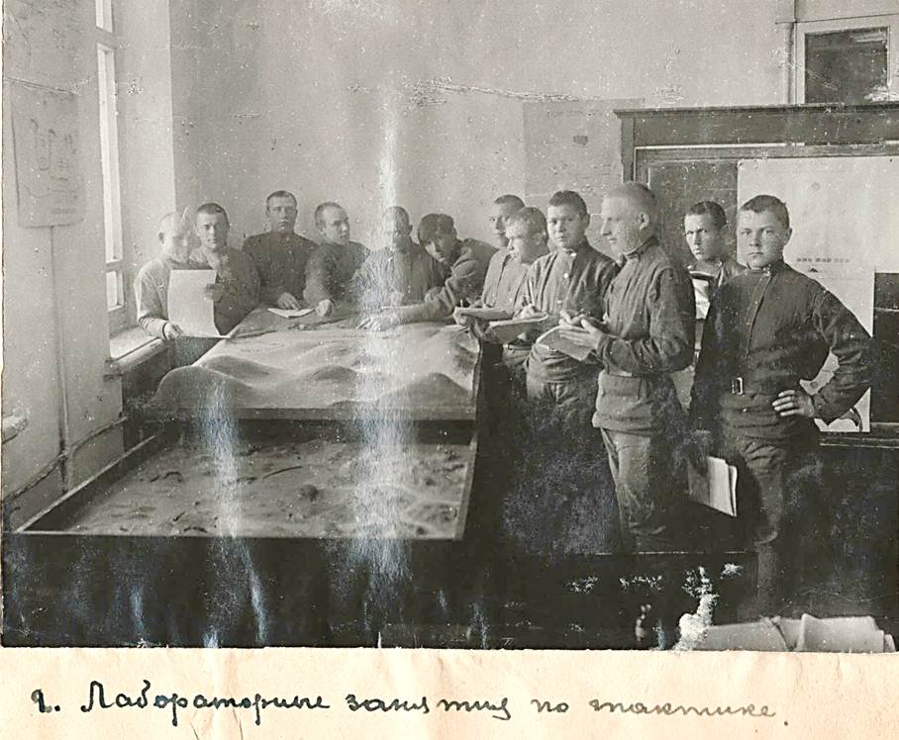
 | Лабораторные занятия по тактике
В августе 1927 года, штат Сибирских повторных курсов командного состава РККА: 108 человек постоянного состава и 100 слушателей.
В 1928 году, Сибирские повторные курсы комсостава РККА были преобразованы в Иркутские курсы подготовки командиров пехоты. Позднее, в этом же году курсы переводятся на новые штаты.
Комплектование Иркутских курсов командного состава пехоты проводилось за счет лиц, отбывающих воинскую повинность и имеющих среднее или высшее образование, служивших в армии 1 год и выдержавших испытания на звание командира взвода запаса и желающих добровольно продолжать службу в Красной армии. Срок обучения — 1 год.
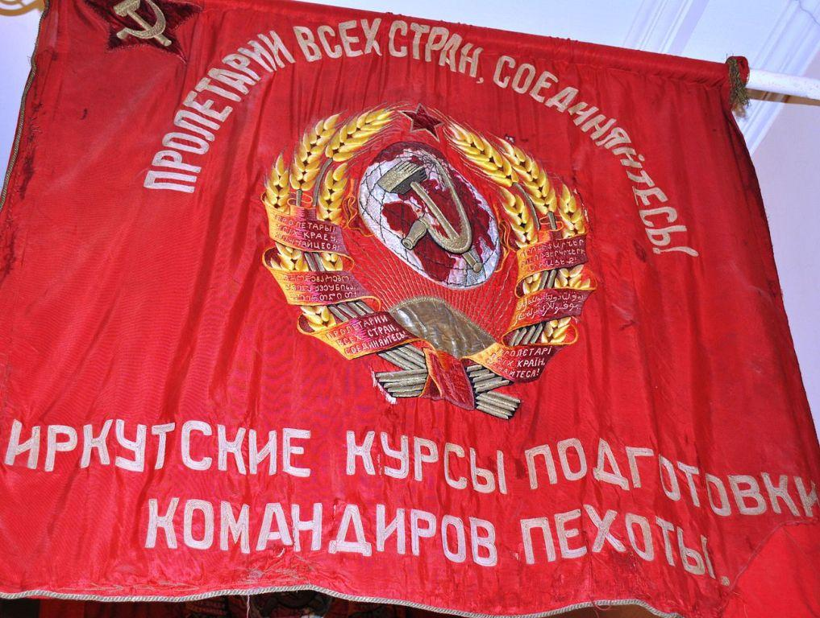 | В 1929 году Иркутским курсам подготовки командиров пехоты было вручено Почётное революционное Красное Знамя с вручением особой грамоты. Это была правительственная награда для вручения частям, особо отличившимся в боях с врагами социалистического Отечества или показавшим высокие успехи в боевой и политической подготовке в мирное время.
Почётное революционное Красное знамя

С 1934 по 1999 год Почётное революционное Красное Знамя Иркутских курсов подготовки командиров пехоты хранилось в музее Омского высшего общевойскового командного дважды Краснознаменного училища имени М. В. Фрунзе. С 1999 года по настоящее время Почётное революционное Красное Знамя Иркутских курсов подготовки командиров пехоты хранится в музее Омского кадетского корпуса.

Выпускники пехотных курсов - Герои Советского Союза
Белобородов Афанасий Павлантьевич, выпускник 1924 года (дважды Герой Советского Союза);
Берзарин Николай Эрастович – командир учебной роты (1927-1931 г.г.);
Казарцев Александр Игнатьевич, выпускник 1923 года;
Семенченко Кузьма Александрович, выпускник 1925 года;
Жолудев Виктор Григорьевич, выпускник 1925 года;
Дрёмин Дмитрий Феоктистович, выпускник 1926 года;
Баклаков Василий Ильич, выпускник 1930 года;
Ермаков Андрей Павлович, выпускник 1930 года;
Ермолаев Александр Александрович, выпускник 1930 года;
Провалов Константин Иванович, выпускник 1931 года;
Черепанов Корнилий Георгиевич, выпускник 1931 года.
Белобородов Афанасий Павлантьевич

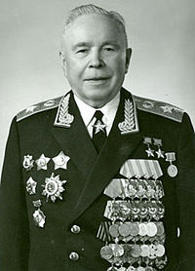
Биография
Родился 18 (31) января 1903 г. в деревне Акинино-Баклаши Иркутской губернии (ныне село Баклаши Шелеховского района Иркутской области), в крестьянской семье. Русский. Окончил 3 класса сельской школы.
В октябре 1919 года, в 16-летнем возрасте, добровольцем вступил в партизанский отряд под командованием Уварова. Участвовал в Иркутском восстании, воевал в Забайкалье. В январе 1920 года отряд был включён в состав 8-го Иркутского стрелкового полка 1-й Читинской стрелковой дивизии. В марте был уволен из РККА как несовершеннолетний, а также ввиду болезни. Вернулся в родную деревню и работал в отцовском крестьянском хозяйстве, а также стал секретарём сельской комсомольской организации.
Начало военной службы в РККА
Вторично поступил на службу в РККА в сентябре 1923 года, направлен курсантом в 9-ю Иркутскую пехотную школу, которую в 1924 году расформировали, а Белобородов был переведён в 11-ю Нижегородскую пехотную школу, которую окончил в 1926 году.
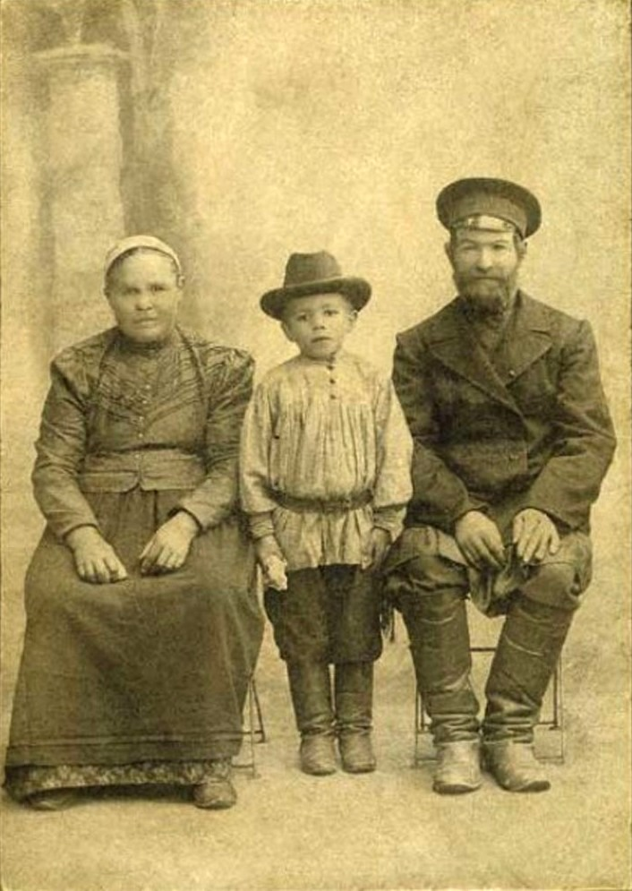 | С ноября 1926 года командовал стрелковым взводом в 6-м Хабаровском стрелковом полку 2-й Приамурской стрелковой дивизии в Сибирском военном округе (полк находился в окрестностях Благовещенска).Летом 1928 года вновь направлен на учёбу и в 1929 году окончил Ленинградские военно-политические курсы имени Ф. Энгельса, назначен политруком роты 107-го стрелкового полка 36-й стрелковой дивизии Особой Дальневосточной армии. С ноября 1929 года участвовал в боях на КВЖД, полк действовал в районе станций Маньчжурия — Чжалайнор. В первом же бою был убит командир роты. Белобородов заменил его.
Афанасий Белобородов с родителями
Рота отличилась, когда совершила глубокий обход Чжалайнора и захватила единственный железнодорожный мост за городом, отрезав гарнизону путь отступления. Под его командованием рота отбила попытку прорыва и удержала мост до подхода кавалерии К. К. Рокоссовского, вынудив сильный китайский гарнизон прекратить оборону и разбежаться. За этот бой вместе с 11 бойцами роты был награждён своим первым орденом Красного Знамени. Член ВКП(б) с 1926 года.
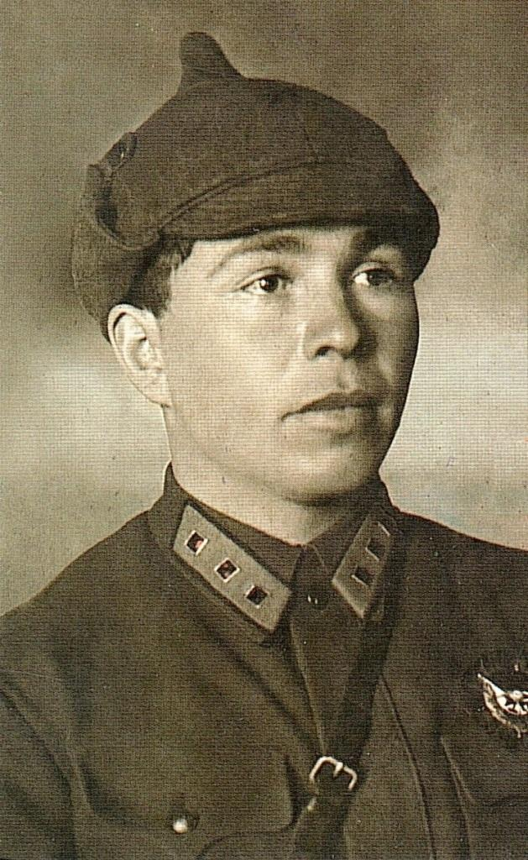 | После завершения боевых действий был назначен командиром команды одногодичников в том же полку. В 1933 году поступил в Военную академию РККА им. Фрунзе, окончил её в 1936 году (специальный факультет с обучением японскому и английскому языкам). В том же году ему было присвоено воинское звание старший лейтенант. С ноября 1936 года назначен помощником начальника и начальником оперативной части штаба 66-й стрелковой дивизии в Приморском крае. С марта 1939 года назначен начальником оперативного отдела штаба 39-го стрелкового корпуса. С июня 1939 года назначен начальником штаба 43-го стрелкового корпуса, с ноября временно исполнял должность командира корпуса.
С января 1941 года назначен начальником отдела боевой подготовки штаба Дальневосточного фронта.

Великая Отечественная война
В начале Великой Отечественной войны с 12 июля 1941 г. полковник А. П. Белобородов командовал 78-й стрелковой дивизией. В начале ноября 1941 года прибыл с дивизией на Западный фронт, в составе 16-й армии дивизия отличилась в битве за Москву. За массовый героизм личного состава 27 ноября 1941 г. дивизия была преобразована в 9-ю гвардейскую стрелковую дивизию. В ходе Клинско-Солнечногорской наступательной операции дивизия освободила город Истра. После краткого пребывания в резерве Ставки ВГК с июня 1942 года во главе дивизии воевал на Юго-Западном и Сталинградском фронтах, участник Воронежско-Ворошиловградской оборонительной операции и Сталинградской битвы.
С 14 октября 1942 г. был командиром 5-го гвардейского стрелкового корпуса на Калининском фронте, участвовал в Великолукской наступательной операции. С 6 августа 1943 года — командир 2-го гвардейского стрелкового корпуса, участвовал во главе корпуса в Смоленской и Невельско-Городокской наступательных операциях.
С 22 мая 1944 г. командовал 43-й армией, которая летом 1944 года участвовала в Белорусской стратегической операции «Багратион», в частности, в Витебско-Оршанской операции (26 июня армией был освобождён Витебск) и в Шяуляйской операции.
Затем во главе этой же армии участвовал в Прибалтийской стратегической операции, в блокаде Курляндской группировки противника, в Восточно-Прусской операции. Отлично действовала его армия при штурме Кёнигсберга в начале апреля 1945 года. На завершающем этапе войны армия участвовала в уничтожении остатков 2-й немецкой армии в низовьях Вислы. | 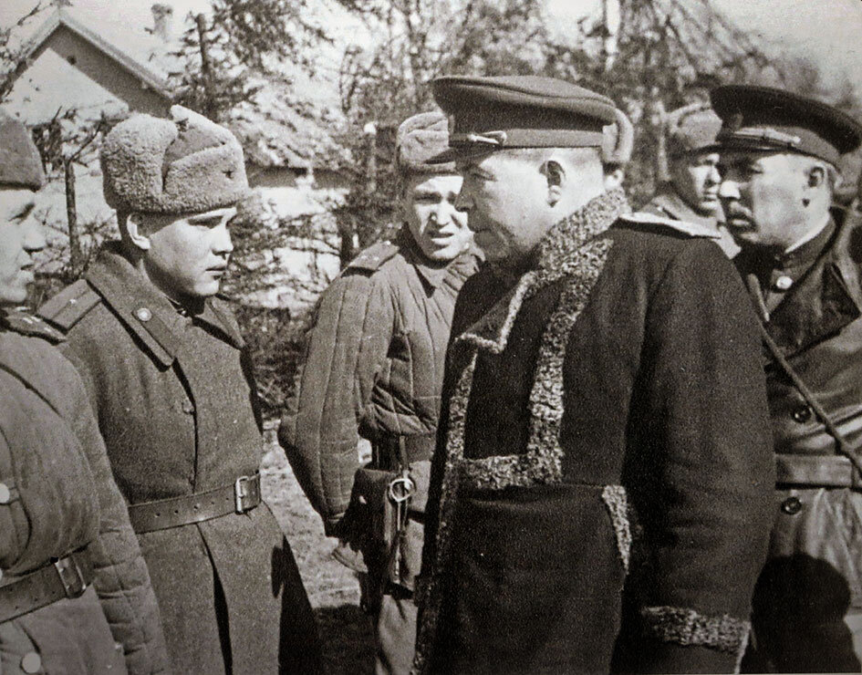
В июне 1945 года прибыл на Дальний Восток и 27 июня был назначен командующим 1-й Краснознамённой армией. В период войны против империалистической Японии в августе 1945 года армия под его командованием в составе 1-го Дальневосточного фронта участвовала в Харбино-Гиринской операции. Войска армии прорвали 3 рубежа обороны, продвинулись по горно-таёжной местности на сотни километров, штурмом овладели городом Муданьцзян и силами передовых отрядов заняли Харбин. С 21 августа 1945 г. Белобородов был первым советским военным комендантом и начальником гарнизона Харбина. 16 сентября 1945 г. принимал Парад Победы над Японией в Харбине.

Послевоенное время
После войны продолжал командовать 1-й Краснознамённой армией Забайкальско-Амурского военного округа. С апреля 1946 года назначен начальником Управления боевой подготовки стрелковых войск. С июля 1946 года назначен командующим 5-й гвардейской армией в Центральной группе войск. С декабря 1946 года назначен заместителем Главнокомандующего Центральной группой войск. С мая 1947 года назначен командующим 39-й армией Приморского военного округа (армия размещалась на Квантунском полуострове в Китае, штаб армии — в городе Порт-Артур). С мая 1953 года назначен начальником Управления боевой подготовки Сухопутных войск. С октября 1953 года назначен начальником Центральных стрелково-тактических курсов усовершенствования офицерского состава Советской Армии «Выстрел» имени Маршала Советского Союза Б. М. Шапошникова. С июля 1954 года назначен главным военным советником министерства национальной обороны Чехословацкой Социалистической Республики и военным атташе при посольстве СССР в Чехословакии.
С октября 1955 года командовал войсками Воронежского военного округа. С мая 1957 года был назначен начальником Главного управления кадров Министерства обороны СССР. С марта 1963 года назначен командующим войсками Московского военного округа. 23 октября 1966 г. попал в автомобильную аварию, получил тяжелейшие травмы и переломы. После длительного лечения здоровье не восстановилось, поэтому написал рапорт с просьбой освободить его от командования округом. С июня 1968 года – инспектор-советник Группы генеральных инспекторов Министерства обороны СССР. Окончил военную службу в звании генерала армии.
В последующие годы сосредоточился на литературной работе и на патриотическом воспитании молодого поколения, стал автором нескольких книг мемуаров.
Член ЦК КПСС. В 1950-1970 годах избирался депутатом Верховного Совета СССР 3-го (1950-1954) и 7-го (1966-1970) созывов, а также депутатом Верховного Совета РСФСР 5-го (1959-1963) и 6-го (1963-1967) созывов.
Афанасий Павлантьевич Белобородов скончался 1 сентября 1990 г. По завещанию похоронен на Мемориальном воинском кладбище «Снегири», рядом с погибшими осенью 1941 года при обороне Москвы солдатами его дивизии.

Награды
Дважды Герой Советского Союза (22.07.1944, 19.04.1945);
5 орденов Ленина (22.07.1944, 26.10.1944, 21.02.1945, 30.01.1963, 30.01.1983);
Орден Октябрьской Революции (30.01.1973);
5 орденов Красного Знамени (22.02.1930, 09.01.1942, 03.11.1944, 15.10.1955, 22.02.1968);
Орден Суворова I степени (08.09.1945);
Орден Суворова II степени (22.09.1943);
Орден Кутузова II степени (08.02.1943);
Орден Отечественной войны I степени (11.03.1985);
Орден «За службу Родине в Вооружённых Силах СССР» III степени (30.04.1975);
Медаль «За победу над Германией в Великой Отечественной войне 1941—1945 гг.» (09.05.1945);
Медаль «За оборону Москвы» (1944);
Медаль «За оборону Сталинграда» (1944);
Медаль «За победу над Японией» (1945);
Медаль «За взятие Кёнигсберга» (1945);
Медаль «За укрепление боевого содружества» (1980);
другие медали СССР.
Награды иностранных государств:
Орден «За боевые заслуги» (Монголия) (МНР, 06.07.1971);
Орден «За заслуги перед Отечеством» в золоте (ГДР);
Боевой орден «За заслуги перед народом и Отечеством» в золоте (ГДР, 08.05.1975);
Орден Военного флага (СФРЮ);
Орден Народной Республики Болгария (НРБ);
Орден Белого льва «За победу» (ЧССР);
медали Монголии, Болгарии, Польши, КНДР, Китайской Народной Республики.
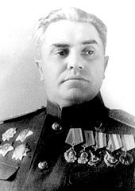
Берзарин Николай Эрастович

Биография
Родился 1 апреля 1904 г. в городе Санкт-Петербурге, в семье рабочего и швеи. Николай, его брат и три сестры рано остались без родителей: отец умер в 1917 году, мать — в 1918 году.

Гражданская война
В 1913 году поступил на вечерние курсы в Петроградской начальной школе, окончил образование со специальностью «переплётчик».
14 октября 1918 г. Николай Эрастович Берзарин добровольно вступил в Красную армию и сражался на Северном фронте против белогвардейцев и английских войск. Затем служил на Петроградском боевом участке. В 1921 году участвовал в подавлении Кронштадтского восстания и в должности помощника начальника пулемётной команды и командира взвода — в разгроме повстанческих отрядов в Амурской губернии во время Зазейского восстания (1924). В 1923 году окончил Петроградские курсы комсостава.
Член ВЛКСМ (с 1922). Член ВКП(б) (с 1926). С марта 1924 года командовал взводом полковой школы 5-го Амурского стрелкового полка 2-й Амурской стрелковой дивизии.

Межвоенный период
В 1925 году женился на служащей сберегательных касс Натальей Просинюк; в браке у них родились две дочери: Лариса (1926) и Ирина (1938).
Окончил в 1925 году пулемётные курсы при Стрелково-тактических курсах усовершенствования комсостава РККА «Выстрел» имени Коминтерна, в 1927 году – курсы усовершенствования комсостава Сибирского военного округа (Омск). В 1927 году возвратился в Сибирь, где командовал взводом. В октябре 1928 года назначается курсовым командиром Курсов командного состава в Иркутске. Активно участвует в боях на КВЖД, после чего много лет продолжает службу на Дальнем Востоке. С апреля 1931 года командовал ротой, с марта 1932 года был ответственным секретарём партийного бюро Иркутских курсов подготовки командиров пехоты. | 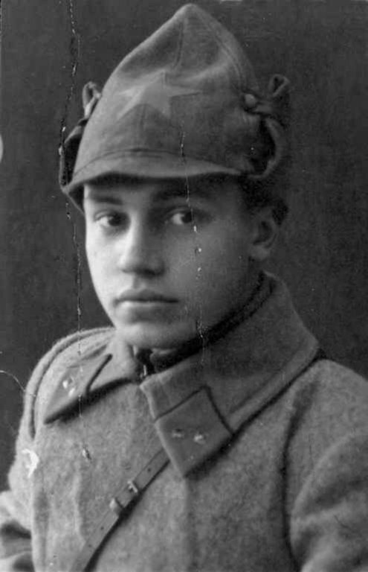
С июля 1933 года служит в штабе ОКДВА в Хабаровске помощником начальника отдела боевой подготовки и командиром для особых поручений. С февраля 1935 года назначен командиром 77-го стрелкового полка 26-й стрелковой дивизии ОКДВА. В августе 1937 года назначен начальником 2-го отдела штаба Приморской группы войск ОКДВА.
В июле—августе 1938 года командовал 32-й стрелковой дивизией ОКДВА, участвовавшей в боях у озера Хасан. В декабре 1938 года назначен командиром 59-го стрелкового корпуса ОКДВА, а в июле 1940 года назначен заместителем командующего 1-й Краснознамённой армией Дальневосточного фронта. С 28 мая 1941 г. назначен командующим 27-й армией Прибалтийского Особого военного округа.

Великая Отечественная война
В Великую Отечественную войну Берзарин вступил командующим этой армией, участвовал в Прибалтийской оборонительной операции, затем оборонялся в районе озера Селигер в составе Северо-Западного фронта. С декабря 1941 года командовал 34-й армией Северо-Западного фронта; участвовал в Демянской операции 1942 года. С октября 1942 года был заместителем командующего 61-й армией, с марта 1943 — заместителем командующего 20-й армией. С 4 января 1943 г. — командующий войсками 20-й армией Западного фронта. В марте 1943 года тяжело ранен под Вязьмой, после чего находился до августа 1943 года в военном госпитале.
С сентября 1943 года назначен командующим 39-й армией на Западном, Калининском и 1-м Прибалтийском фронтах. Участвовал в зимних наступательных боях 1943—1944 годов на витебском направлении (Витебская наступательная операция).
С 30 мая 1944 г. назначен командующим 5-й ударной армией 3-го Украинского фронта и 1-го Белорусского фронта — с октября 1944 года. Отличился в наступательных операциях: Ясско-Кишинёвской операции (его армия освободила Кишинёв), в Висло-Одерской операции (армия Берзарина прорвала немецкую оборону и обеспечила ввод в прорыв ударной группировки фронта - 2-й гвардейской танковой армии), в операции по удержанию и расширению плацдарма в районе Кюстрина, в Берлинской операции. На подступах к Берлину армия Берзарина наступала в составе главной ударной группировки фронта. А в штурме Берлина 5-й ударной армии под командованием Берзарина была поручена боевая задача особой важности - овладеть районом правительственных кварталов, расположенных в центре города, в том числе имперской канцелярией, где находилась ставка Гитлера. Ударная армия Берзарина вошла в берлинский район Марцан (нем. Marzahn) 21 апреля.

Комендант Берлина
24 апреля 1945 г. маршал Жуков назначил Берзарина первым советским комендантом и начальником советского гарнизона г. Берлин.
28 апреля 1945 г. был опубликован подписанный Берзариным приказ № 1 «О переходе всей полноты власти в Берлине в руки советской военной комендатуры». Городская комендатура разместилась в районе Лихтенберг (нем. Lichtenberg) в то время, как штаб-квартира советского гарнизона, которая также подчинялась ему, находилась в районе Карлсхорст.
Как городской комендант он выступает за восстановление порядка, создаёт городскую полицию и предоставляет заказы для снабжения населения. Кроме того, он приглашает первый послевоенный магистрат и беспокоится об оживлении культурной жизни в городе. | 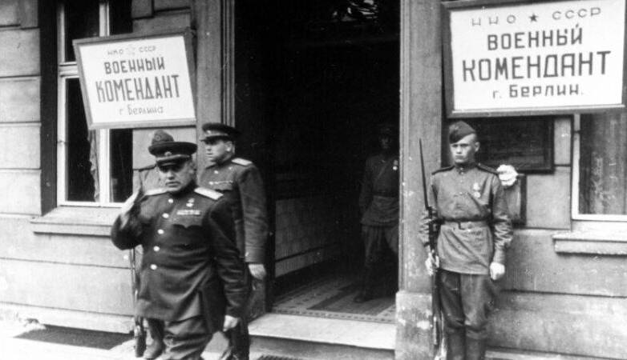
 | Генерал-полковник Н. Э. Берзарин выходит из здания военной комендатуры г. Берлин
Н. Э. Берзарин находился в должности коменданта Берлина 54 дня.
16 июня 1945 г. Берзарин погиб в автокатастрофе на перекрёстке Шлоссштрассе и Вильгельмштрассе (ныне - Ам-Тирпарк и Альфред-Ковальке-Штрассе) в берлинском районе Фридрихсфельде.
Его гибель породила несколько версий смерти, слухов и легенд.
Проводить в последний путь первого коменданта Берлина пришли около тысячи представителей гражданского населения города.
Похоронен в Москве, на Новодевичьем кладбище.

Награды
Герой Советского Союза (медаль «Золотая Звезда» № 5656) (06.04.1945);
Два ордена Ленина (21.02.1945, 06.04.1945);
Два ордена Красного Знамени (25.10.1938, 03.11.1944);
Два ордена Суворова I степени (09.04.1943, 29.05.1945);
Орден Кутузова I степени (22.09.1943);
Орден Богдана Хмельницкого I степени (13.09.1944);
Орден Красной Звезды (22.02.1941);
Юбилейная медаль «XX лет Рабоче-Крестьянской Красной Армии» (22.02.1938);
Медаль «За оборону Москвы»;
Медаль «За освобождение Варшавы»;
Медаль «За взятие Берлина»;
Медаль «За победу над Германией в Великой Отечественной войне 1941—1945 гг.»;
Иностранные награды:
Командор ордена Почётного Легиона (09.05.1945), (Франция).
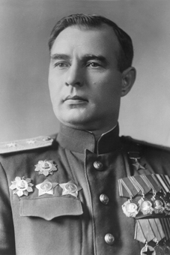
Казарцев Александр Игнатьевич

Биография
Родился 12 (25) августа 1901 г. в селе Тальменка Барнаульского уезда Томской губернии в семье крестьянина. Окончил 3 класса школы.

Гражданская война
В Красную Армию вступил добровольцем в январе 1920 года. В качестве красноармейца 229-го стрелкового полка 26-й стрелковой дивизии Восточного фронта принимал участие в Гражданской войне в боях против войск атаманов Дутова и Анненкова, в ликвидации войск барона Унгерна в Забайкалье, Кайгородова в Алтае.

Межвоенный период
С окончанием войны Казарцев командовал отделением, а затем был помощником командира в том же полку до августа 1922 года.
В 1923 и в 1926 годах оканчивал Сибирские повторные курсы комсостава, находившиеся в Иркутске. С мая 1923 года Казарцев командовал взводом в 77-м стрелковом полку 26-й стрелковой дивизии Сибирского военного округа (Татарск), затем в 35-м стрелковом полку 12-й стрелковой дивизии, а после 1926 года в том же полку Казарцев служил помощником командира пулемётной роты, командиром и политруком роты. С мая по сентябрь 1932 года командовал батальоном в 218-м стрелковом полку 73-й стрелковой дивизии Сибирского ВО.
В 1936 году окончил Военную академию РККА имени М. В. Фрунзе. С сентября 1936 года служил помощником начальника и начальником 1-й (оперативной) части штаба 92-й стрелковой дивизии ОКДВА, а с декабря 1938 года — начальником штаба этой дивизии. С марта 1941 года был начальником штаба 26-го стрелкового корпуса (1-я Краснознамённая армия, Дальневосточный фронт).

Великая Отечественная и советско-японская войны
В марте 1942 года полковник Казарцев был назначен на должность командира 87-й стрелковой дивизии, формировавшейся на Дальнем Востоке и с июня 1942 года в должности командира 87-й стрелковой дивизии (62-я армия) принимал участие в Великой Отечественной войне. Дивизия отличилась в период обороны с июля по август во время Сталинградской битвы, но в конце августа во время марша дивизия была перехвачена танками войск противника в районе Песковатка — Вертячий, при этом понеся огромные потери. После этого дивизия была сведена в т. н. «оперативную группу полковника Казарцева». 14 сентября эту группу вывели в резерв, где дивизия была воссоздана заново. Уже 23 ноября она вновь вступила в бой в составе 57-й армии, отличившись в Котельниковской наступательной операции. 12 января 1943 года Казарцев был освобождён от должности командира дивизии по болезни и направлен в госпиталь.
С марта 1943 года находился на должности командира 126-й стрелковой дивизии (51-я армия). Дивизия приняла участие в Донбасской операции (13 августа — 22 сентября 1943 г), в которой совместно с 271-й стрелковой дивизией за несколько часов освободила крупный город Горловку. Приказом Верховного Главнокомандующего И. В. Сталина от 8 сентября 1943 года № 9, за эту победу 126-я стрелковая дивизия получила почётное наименование «Горловская».
Командир 126-й стрелковой дивизии (54-й стрелковый корпус, 51-я армия, 4-й Украинский фронт) проявил особые мужество и воинское мастерство в ходе Мелитопольской наступательной операции. При штурме города Мелитополь в октябре 1943 года Казарцев умело руководил действиями штурмовых отрядов на улицах города, превращённого противником в крупный узел обороны. Во время освобождения города дивизия уничтожила более 5000 гитлеровцев, 66 танков и 11 штурмовых орудий, 7 бронемашин.
Указом № 1297 Президиума Верховного Совета СССР от 1 ноября 1943 г. «За образцовое выполнение боевых заданий Командования по прорыву укреплённой полосы немцев и освобождению города Мелитополь и проявленные при этом отвагу и геройство» генерал-майору Александру Игнатьевичу Казарцеву присвоено звание Героя Советского Союза с вручением ордена Ленина и медали «Золотая Звезда».
Позднее дивизия была передана в 2-ю гвардейскую армию и в её рядах отличилась в Крымской наступательной операции и в штурме Севастополя.
С июня 1944 года Казарцев командовал 72-м стрелковым корпусом (5-я гвардейская армия, 3-й Белорусский фронт). Корпус принимал участие в Белорусской и Восточно-Прусской наступательных операциях и при освобождении городов Вильнюс, Шакяй, Кудиркос-Науместис, Каунас, Ковно, Инстербург (ныне — Черняховск, Калининградская область). Под его командованием корпус получил почётное наименование «Ковенский». С 20 апреля 1945 года корпус находился в резерве Ставки ВГК, готовясь к передислокации на Дальний Восток, был туда отправлен в июне.
В должности командира 72-го стрелкового корпуса 5-й армии 1-го Дальневосточного фронта Александр Казарцев принимал участие в советско-японской войне в Харбино-Гиринской операции, при форсировании рек Мулинхэ и Муданьцзян и прорыве Волынского укрепрайона Квантунской армии.

Послевоенный период
Освобождён от командования корпусом в сентябре 1945 года, хотя официально оставался его командиром до февраля 1946 года. В 1947 году Казарцев окончил Высшие академические курсы при Высшей военной академии имени К. Е. Ворошилова и с мая 1947 года командовал 3-м горнострелковым корпусом (Прикарпатский военный округ).
С 1949 года Александр Казарцев служил в Войсках противовоздушной обороны. С декабря 1949 по июнь 1953 года проходил службу в должности помощника командующего войсками Московского района ПВО и одновременно курировал разработку противоракетной системы С-25. С июня 1953 по декабрь 1954 года был заместителем командующего Войсками ПВО, а с декабря 1954 по август 1956 года заместителем командующего войсками Белорусского военного округа по ПВО.
С августа 1956 по апрель 1959 года Александр Казарцев командовал Особой Ленинградской армией ПВО и одновременно был заместителем командующего войсками Ленинградского военного округа по ПВО. С апреля 1959 по июнь 1960 года был начальником тыла Войск ПВО страны. В июне 1960 года генерал-полковник А. И. Казарцев уволен в отставку.
Жил в Москве.
Умер 16 июня 1985 г. Похоронен на Кунцевском кладбище в Москве.

Награды
Медаль «Золотая Звезда» Героя Советского Союза (1.11.1943);
три ордена Ленина (1.11.1943, 19.04.1945, 30.04.1945);
три ордена Красного Знамени (28.06.1943, 3.11.1944, 15.11.1950);
орден Кутузова 1-й степени (8.09.1945);
два ордена Суворова 2-й степени (16.05.1944, 4.07.1944);
орден Кутузова 2-й степени (17.09.1943);
орден Отечественной войны 1-й степени (11.03.1985);
медаль «За оборону Сталинграда»;
медаль «За взятие Кёнигсберга»;
Другие медали СССР.
Семенченко Кузьма Александрович
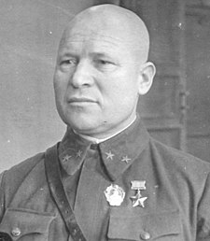
Биография
Родился 3 июля 1896 г. в селе Мартыновка, ныне Ичнянского района Черниговской области в крестьянской семье.
Окончил 7 классов школы.

Первая мировая и гражданская войны
В августе 1915 года призван в ряды Русской императорской армии и направлен рядовым в 19-й Сибирский запасной полк, дислоцированный в Омске, где закончил полковую команду.
В мае 1916 года младшим унтер-офицером направлен в Камчатский 44-й пехотный полк в составе 11-й пехотной дивизии (Западный фронт), дислоцированный в районе г. Барановичи.
В декабре 1916 года направлен в учебную команду траншейных орудий при 5-й армии, после окончания которой в январе 1917 года вернулся в полк, где был назначен на должность командира взвода и принимал участие в боевых действиях на Западном фронте. В ноябре 1917 года демобилизовался из рядов армии в чине унтер-офицера из рядов армии и вслед за своими родителями переселился в село Успенка ныне Павлодарской области Казахстана.
В феврале 1918 года вступил в Павлодарский отряд Красной Гвардии, в составе которого принимал участие в боевых действиях против вооружённых банд. В апреле того же года вернулся в своё село.
В декабре 1919 года красноармейцем вступил в Славгородский партизанский отряд, действовавший на Алтае, где вскоре был избран командиром роты. В феврале 1920 года направлен на учёбу на 4-е пехотные курсы комсостава, дислоцированные в Барнауле, после окончания которых в ноябре того же года был назначен на должность командира взвода в составе 47-го Сибирского запасного полка в Томске.

Межвоенный период
В марте 1921 года направлен на учёбу на 8-е повторные курсы в Омске, после окончания которых в июне того же года направлен в 9-ю пехотную школу в Иркутске, где служил на должностях командира взвода и начальника хозяйства школы. В августе 1925 года Семенченко там же окончил курсы командного состава повторные курсы в Иркутске, после чего был направлен в Омскую пехотную школу, где был назначен на должность курсового командира.
В августе 1930 года назначен на должность командира пулемётной роты 34-го Сибирского стрелкового полка, а в октябре — на должность курсового командира Орджоникидзевской пехотной школы, однако уже в ноябре того же года был переведён в 37-й стрелковый полк (Северо-Кавказский военный округ), где служил на должностях помощника командира и командира батальона.
В мае 1932 года направлен на учёбу на Ленинградские бронетанковые курсы, после окончания которых в октябре назначен на должность командира и комиссара отдельного танкового батальона в составе 4-й Туркестанской стрелковой дивизии (Ленинградский военный округ).
В феврале 1936 года Семенченко направлен на учёбу на академические курсы тактико-технического усовершенствования при Военной академии механизации и моторизации в Москве, после окончания которых в январе 1937 года был назначен на должность командира танкового батальона в составе 72-й стрелковой дивизии (Киевский военный округ), в апреле 1938 года — на должность командира 22-й механизированной бригады, дислоцированной в Тароконстантинове, а летом — на должность командира 26-й легкотанковой бригады (Винницкая армейская группа, Киевский военный округ), дислоцированной в Виннице. В сентябре 1939 года принимал участие в походе РККА на Западную Украину.
В ноябре 1940 года назначен на должность командира 19-й танковой дивизии в составе 9-го механизированного корпуса (с весны 1941 года – 22-го механизированного корпуса).

Великая Отечественная война
С началом войны находился на прежней должности.
В ночь с 22 на 23 июня дивизия под командованием К. А. Семенченко совершила 50-километровый рейд в район Луцка, в результате которого понесла потери в результате ударов авиации и технических причин: из 163 танков, находящихся в расположении дивизии, было потеряно 118. В ночь на 24 июня была предпринята попытка остановить врага. Имея в составе всего 45 лёгких танков «Т-26» дивизия атаковала 14-ю танковую дивизию противника в районе сёл Войница и Александрия (Локачинский район, Волынская область), в результате чего погиб командир корпуса С. М. Кондрусев, К. А. Семенченко получил ранение, а дивизия отступила к Ровно.
1 июля 19-я танковая дивизия принимала участие в нанесении контрудара в дубнинском направлении, однако в результате нанесённого 2 июля флангового удара дивизии СС «Адольф Гитлер» попала в окружение, из которого вышла в этот же день.
С 10 по 14 июля дивизия под командованием Семенченко вела боевые действия против 113-й пехотной и 25-й моторизованной дивизий на Новоград-Волынском направлении.
Указом Президиума Верховного Совета СССР от 22 июля 1941 года «За образцовое выполнение боевых заданий командования на фронте борьбы с германским фашизмом и проявленные при этом отвагу и геройство» генерал-майору танковых войск Кузьме Александровичу Семенченко присвоено звание Героя Советского Союза с вручением ордена Ленина и медали «Золотая Звезда».
В начале августа 19-я танковая дивизия вела боевые действия в районе Коростеньского укреплённого района, однако вследствие потери всех танков в сентябре была расформирована.
22 октября назначен на должность начальника автобронетанковых войск 10-й армии, которая вскоре принимала участие в боевых действиях в ходе битвы за Москву.
19 апреля 1942 года Семенченко назначен на должность командира 5-го танкового корпуса, принимавшего участие в ходе Ржевско-Сычевской наступательной операции.
С декабря находился в распоряжении командующего Западным фронтом и в январе 1943 года назначен на должность командующего Костеревским военным танковым лагерем.
В сентябре 1944 года направлен на учёбу в Высшую военную академию имени К. Е. Ворошилова, после окончания которой с марта 1945 года находился в распоряжении командующего бронетанковыми и механизированными войсками Красной Армии, а затем 2-го Прибалтийского фронта.

Послевоенная карьера
В октябре 1945 года назначен на должность командующего бронетанковыми и механизированными войсками Ленинградского военного округа, а в июне 1946 года переведен на должность заместителя командующего бронетанковыми и механизированными войсками Закавказского военного округа.
3 октября 1946 г. попал в автомобильную катастрофу на территории Армянской ССР и в марте 1947 года вышел в запас.
Жил Тбилиси, где работал лектором Дома офицеров Закавказского военного округа, а с 1953 года – председателем колхоза в Грузинской ССР.
В 1956 году вышел на пенсию по болезни.
Умер в Тбилиси 5 сентября 1965 г.

Награды
Медаль «Золотая Звезда» Героя Советского Союза № 514 (22.07.1941);
Два ордена Ленина (22.07.1941; 21.02.1945);
Орден Красного Знамени (03.11.44);
Орден Отечественной войны 1-й степени (15.12.1943);
Медали СССР.

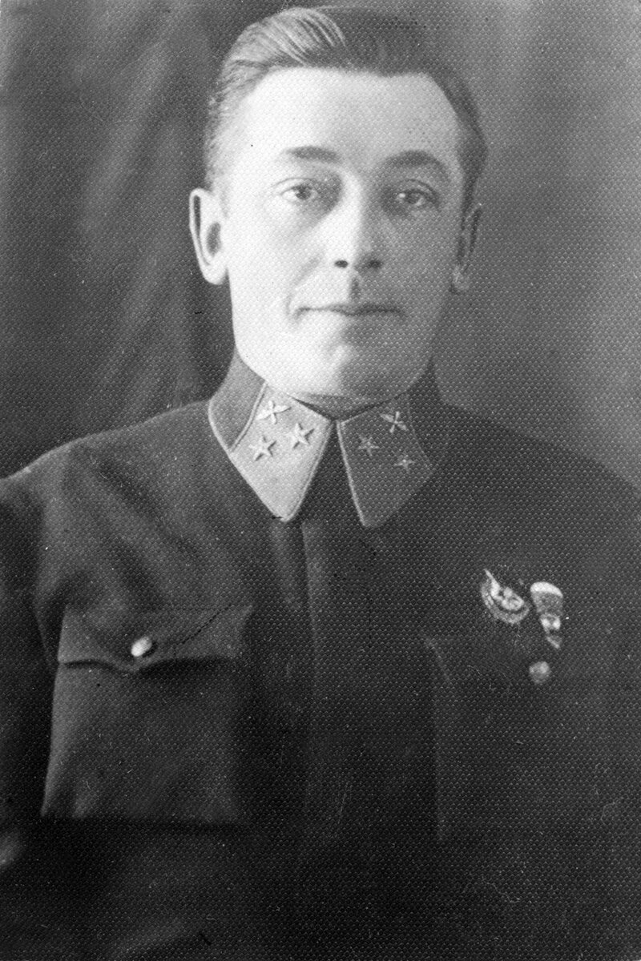
Жолудев Виктор Григорьевич

Биография
Родился 22 марта 1905 г. в городе Углич в семье рабочего.
После получения неполного среднего образования в 14 лет пошёл работать плотогоном на Волгу. С переездом в Москву в 1921 году работал в порту.

Довоенное время
В мае 1922 года призван в РККА и направлен на учёбу на Московские инженерные курсы, однако вскоре был переведён на 2-е Петроградские пехотные курсы, после окончания которых в сентябре 1923 года назначен на должность младшего командира дивизионной школы в составе 36-й стрелковой дивизии (5-я Краснознамённая армия), а в 1924 году переведён в 106-й Сахалинский стрелковый полк и назначен на должность командира взвода.
После окончания Сибирских повторных курсов комсостава РККА, дислоцированных в Иркутске, в августе 1925 года вернулся в полк и назначен на должность командира пулемётного взвода полковой школы, а в 1927 году — на должность командира роты, после чего принимал участие в боевых действиях в ходе конфликта на КВЖД, во время которого был ранен в ногу.
В ноябре 1929 года Жолудев направлен на учёбу на курсы усовершенствования командного состава по физическому образованию, дислоцированные в Ленинграде, после окончания которых в 1930 году назначен на должность инструктора физической подготовки 36-й стрелковой дивизии (Забайкальская группа войск ОКДВА), в мае 1932 года — на должность командира учебного батальона в составе 107-го Владимирского стрелкового полка той же дивизии, а в мае 1934 года — на должность командира 36-го авиадесантного отряда (Забайкальская группа войск ОКДВА). После окончания двух курсов Военной академии имени М. В. Фрунзе в июле того же года направлен на курсы усовершенствования командного состава по авиадесантной подготовке, дислоцированные в Чите, после окончания которых вернулся в авиадесантный отряд (с мая 1935 года находился в составе ЗабВО). В 1935 году окончил курсы проводников в Чите.
В июле 1936 года вновь назначен на должность командира стрелкового батальона в составе 107-го Владимирского стрелкового полка (36-я стрелковая дивизия), в августе — на должность командира моторизованного батальона в составе 57-го особого корпуса, дислоцировавшегося на территории МНР. В сентябре того же года назначен на должность помощника командира по строевой части 159-го стрелкового полка (Приволжский военный округ), а в июле 1939 года — на должность командира 110-го отдельного стрелкового полка (Забайкальский военный округ), после чего принимал участие в боевых действиях на реке Халхин-Гол.
В августе 1939 года Жолудев назначен на должность заместителя начальника отдела боевой подготовки штаба Приволжского военного округа, а с января 1940 года исполнял должности командира сначала 20-й, а затем 18-й запасных стрелковых бригад, дислоцировавшихся в Казани.
В марте 1941 года назначен командиром сначала 199-й стрелковой дивизии (Киевский военный округ). Однако в эту должность не вступил, и в начале апреля назначен командиром 234-й стрелковой дивизии, а в мае того же года – на должность командира 6-й воздушно-десантной бригады (3-й воздушно-десантный корпус, Одесский военный округ), формировавшегося в Первомайске (Николаевская область).

Великая Отечественная война
С началом войны находился на прежней должности. Бригада под командованием Жолудева в составе корпуса в начале июля была передислоцирована в район Киева. Вскоре группа армий «Юг» противника дошла до Киевского укреплённого района и заняла аэродром и посёлок Жуляны, находящиеся под городом. Командующий Юго-Западным фронтом генерал М. П. Кирпонос с целью проведения контрудара ввёл в бой 3-й воздушно-десантный корпус, первой из состава которого начала вести 6-я воздушно-десантная бригада. Жолудев принял решение: двумя батальонами атаковать прорвавшиеся части противника с фронта, когда как два других должны наносить удары с флангов, а затем окружить и уничтожить противника на аэродроме. Утром 6 августа Жолудев отдал данный приказ, и в результате аэродром и посёлок были освобождены, однако в этот же день противник нанёс контрудар по нашим позициям, и в ходе одной из атак группа автоматчиков противника вышла к КП бригады. Собрав офицеров штаба и комендантский взвод, Жолудев организовал оборону, после чего атака была отбита. В ходе этого боя Жолудев был ранен, однако остался в строю.
В начале сентября полковник Жолудев назначен на должность командира 212-й воздушно-десантной бригады.
1 октября 1941 года назначен на должность командира 1-го воздушно-десантного корпуса, формировавшегося в городе Марксштадт (Приволжский военный округ).
Весной 1942 года три сформированные бригады были выведены из состава корпуса и направлены на задания: 204-я бригада десантировалась в тыл Демянской группировке врага; 1-я пошла на помощь окружённой 2-й ударной армии; 211-я была десантирована в тыл противника в район действия 1-го гвардейского кавалерийского корпуса, но в расположение вернулась только 1-я бригада, после чего Жолудев приступил к формированию двух новых бригад. В том же году вступил в ряды ВКП(б).
В июле 1942 года 1-й воздушно-десантный корпус был преобразован в 37-ю гвардейскую стрелковую дивизию, а Жолудев назначен её командиром. Вскоре дивизия была направлена на Сталинградский фронт и с ходу контратаковала врага, форсировавшего Дон в районе станицы Трехостровской, в результате чего плацдарм противника был ликвидирован.
30 сентября дивизия была передана в состав 62-й армии под командованием генерала В. И. Чуйкова. В ночь на 3 октября дивизия передислоцирована в Сталинград и затем вышла к реке Мокрая Мечетка, где контратаковала противника, который вскоре отступил с нескольких улиц в районе Тракторного завода. 14 октября на участке дивизии противник перешёл в наступление. В середине дня 30 бомбардировщиков бомбили овраг за Тракторным заводом, где находился командный пункт Жолудева. В результате бомбардировок штабные блиндажи были завалены, а В. Г. Жолудев был контужен. После контрнаступления под Сталинградом, оставив в городе сводный полк, 37-я гвардейская дивизия была направлена на переформирование.
В мае 1943 года Жолудев назначен на должность командира 35-го стрелкового корпуса, который вскоре принимал участие в боевых действиях в ходе Курской битвы и Брянской наступательной операции, а также в освобождении городов Трубчевск, Стародуб и Новозыбков.
Летом 1944 года во время операции «Багратион» корпус под командованием Жолудева принимал участие в ходе Бобруйской операции, во время которой входил в состав северной ударной группировки 1-го Белорусского фронта.
21 июля 1944 г. генерал-майор Жолудев во главе группы офицеров корпуса выехал на передовую, сопровождая командующего 3-й армией А. В. Горбатова в район Волковыска и в бою погиб.
Похоронен в Волковыске (Гродненская область).
Указом Президиума Верховного Совета СССР от 11 ноября 1944 года за образцовое выполнение боевых заданий командования на фронте борьбы с немецкими захватчиками и проявленные при этом отвагу и геройство генерал-майору Виктору Григорьевичу Жолудеву было посмертно присвоено звание Героя Советского Союза.

Награды
Медаль «Золотая Звезда» (11.11.1944, посмертно);
Орден Ленина (11.11.1944, посмертно);
Два ордена Красного Знамени (9.01.1942, 1943);
Орден Кутузова 1 степени (23.07.1944);
Два ордена Суворова 2 степени (27.08.1943, 1944);
Медаль «За оборону Сталинграда» (1943).

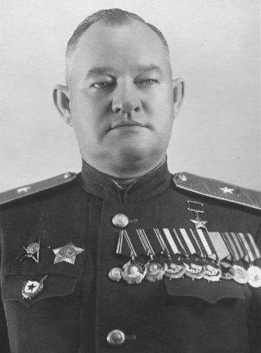
Дрёмин Дмитрий Феоктистович

Биография
Родился 15 марта 1896 г. в селе Кретовка ныне Курманаевского района Оренбургской области в семье крестьянина.
Окончил неполную среднюю школу.
С 1909 по 1912 годы батрачил в родном селе.
В 1912 году вместе с родителями переехал в Бийск ныне Алтайского края. Работал на строительстве Алтайской железной дороги.

Первая мировая и гражданская войны
С 1915 по 1917 годы служил рядовым, затем унтер-офицером в Русской императорской армии, после чего вернулся на родину, где был избран членом земельного отдела революционного комитета села Солтон (Бийский уезд, Алтайская губерния). В сентябре 1918 года ушёл в партизаны.
С сентября 1920 года служил в рядах РККА. Командовал взводом и ротой в 7-м коммунистическом отряде. Принимал участие в Гражданской войне. С 1920 по 1921 годы участвовал в разгроме белогвардейских отрядов на Горном Алтае.
С октября 1921 года командовал ротой в Барнаульском отряде частей особого назначения.

Межвоенный период
В 1924 году окончил 1-ю школу комсостава ЧОН в Омске.
С июня 1924 года командир взвода 36-го стрелкового полка.
В 1926 году окончил Сибирские повторные курсы комсостава в Иркутске.
В ноябре 1927 года был назначен на должность курсового командира в Омской пехотной школе.
В 1927 году вступил в ряды ВКП(б).
В августе 1931 года Дрёмин был назначен на должность начальника хозяйственного довольствия Среднеазиатской пехотной школы, а с марта 1933 по январь 1937 годов служил на должности командира роты в Объединённой Среднеазиатской Краснознамённой военной школе имени В. И. Ленина.
В 1937 году окончил курсы командного состава «Выстрел» в Москве.
С декабря 1937 года командовал батальонами в Тбилисском, а с октября 1938 года в 1-м Краснодарском военных пехотных училищах.
В августе 1941 года был назначен на должность заместителя начальника Урюпинского пехотного училища.

Великая Отечественная война
24 ноября 1941 г. Дмитрий Феоктистович Дрёмин был назначен на должность командира 11-й отдельной стрелковой бригады, оборонявшейся в Донбассе. В апреле 1942 г. дивизия, командиром которой был назначен Дрёмин, принимала участие в Воронежско-Ворошиловградской операции. За невыполнение приказа командования о ликвидации плацдарма противника между реками Воронеж и Дон Дрёмин 29 ноября 1942 года был снят с должности командира дивизии.
В декабре 1942 года после пребывания в распоряжении Военного совета Воронежского фронта полковник Дрёмин был назначен на должность заместителя командира 309-й стрелковой дивизии. В феврале 1943 года был ранен и в течение месяца проходил лечение в военном госпитале. С излечением 2 марта 1943 г. Дрёмин был назначен на должность командира 309-й стрелковой дивизии.
5 июля дивизия была переброшена на Курскую дугу в район Обояни на подкрепление 1-й танковой армии и 9 июля вступила в бой на южной фасе дуги в районе Малиновое — урочище Меловое. 12 июля дивизия перешла в контрнаступление вдоль шоссе Обоянь — Белгород.
В ходе Белгородско-Харьковской наступательной операции дивизия участвовала в освобождении населённых пунктов Борисовка, Тамаровка, города Лебедин, а также в выходе на восточный берег реки Псёл, которую дивизия форсировала 3 сентября, выйдя в район города Гадяч.
15 сентября 1943 г. полковнику Дмитрию Феоктистовичу Дрёмину было присвоено воинское звание «генерал-майор».
С 13 по 18 сентября дивизия участвовала в освобождении городов Лохвица и Пирятин, за что дивизии было присвоено почётное наименование «Пирятинская».
309-я стрелковая дивизия под командованием генерал-майора Дмитрия Дрёмина 22-24 сентября одной из первых вышла к Днепру, который сходу форсировала в районе села Балыко-Щучинка (Кагарлыкский район, Киевская область) и закрепилась на захваченном плацдарме.
Указом Президиума Верховного Совета СССР от 23 октября 1943 г. за успешное форсирование реки Днепр южнее Киева, прочное закрепление плацдарма на западном берегу реки и проявленные при этом отвагу и геройство генерал-майору Дмитрию Феоктистовичу Дрёмину присвоено звание Героя Советского Союза с вручением ордена Ленина и медали «Золотая Звезда».
С декабря 1943 по январь 1944 года дивизия принимала участие в Житомирско-Бердичевской наступательной операции, главной целью которой было освобождение Правобережной Украины. 28 января 1944 г. дивизия попала в двойное окружение на Винницком направлении, из которого успешно вышла, сохранив боеспособность. С 1 марта 1944 г. дивизия участвовала в Проскуровско-Черновицкой операции, в ходе которой наступала в направлении Староконстантинов — Проскуров. Всего на Правобережной Украине дивизия освободила около 200 населённых пунктов.
26 марта 1944 г. дивизия вышла на советско-румынскую границу.
С 14 апреля по 1 мая 1944 г. Дрёмин командовал 316-й стрелковой дивизией, с 17 мая по 18 сентября 1944 г. – 237-й стрелковой дивизией, которая приняла участие в ходе Львовско-Сандомирской операции.
В сентябре 1944 года Дмитрий Феоктистович Дрёмин был назначен на должность заместителя командира 30-го стрелкового корпуса, в ноябре 1944 года – на должность заместителя командира 17-го стрелкового корпуса, а с 18 по 30 ноября временно командовал этим корпусом. Участвовал в Восточно-Карпатской операции. Под его командованием корпус освободил город и крупную железнодорожную станцию Чоп. С января по февраль 1945 года принимал участие в Западно-Карпатской операции, освобождал Чехословакию и Польшу, участвовал в освобождении городов Кошице, Спишска Нова Вес.

Послевоенная карьера
В феврале 1945 года Дрёмин тяжело заболел и был отправлен в госпиталь. С выздоровлением был направлен на должность начальника Курсов усовершенствования командного состава Уральского военного округа.
В январе 1946 года был назначен на должность заместителя командира 53-го стрелкового корпуса, а в мае 1947 года – на должность Ташкентского областного военного комиссара.
В феврале 1951 года генерал-майор Дмитрий Феоктистович Дрёмин вышел в отставку по болезни. Жил и работал в Ташкентe.
Умер 12 декабря 1953 года. Похоронен на Боткинском кладбище.

Награды
Медаль «Золотая Звезда» (23.10.1943);
два ордена Ленина (23.10.1943; 30.04.1945);
три орденами Красного Знамени (25.03.1943; 03.11.1944; 15.11.1950);
орден Суворова 2 степени (№ 440 от 27.08.1943);
орден Красной Звезды (№ 1804 от 16.08.1936);
Медали СССР.

Баклаков Василий Ильич
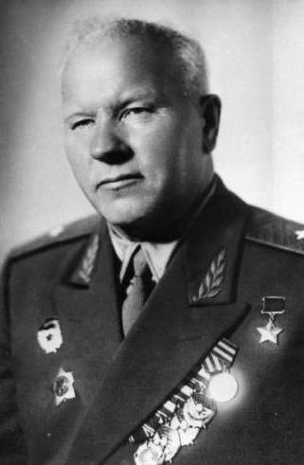
Биография
Родился 1 февраля 1902 г. в селе Поповичи ныне Целинного района Алтайского края в крестьянской семье. Работал батраком на сельскохозяйственных работах.

Молодость и начало службы
В мае 1924 года был призван в ряды РККА Солтонским районным военкоматом. Окончил полковую школу 108-го стрелкового полка 36-й стрелковой дивизии Сибирского военного округа в 1925 году, после чего служил в этом полку до сентября 1929 года младшим командиром. В 1927 году вступил в ряды ВКП(б). В 1929 году направлен на учёбу.
В 1930 году окончил Иркутские курсы подготовки командиров пехоты РККА, после чего с июня 1930 года служил в 18-м отдельном стрелковом батальоне 6-го отдельного стрелкового полка Сибирского военного округа: командиром стрелкового взвода, командиром взвода полковой школы, командиром роты. С декабря 1934 года служил в 71-й стрелковой дивизии Сибирского ВО: командир роты и помощник командира батальона 213-го стрелкового полка (Бийск), с июня 1936 — начальник полковой школы 212-го стрелкового полка (Ленинск-Кузнецкий). В 1936 году без отрыва от службы закончил неполную среднюю школу, а с ноября 1937 по август 1938 года учился на Высших стрелково-тактических курсах усовершенствования командного состава пехоты «Выстрел». После успешного окончания курсов служил командиром разведроты 212-го стрелкового полка. С сентября 1940 — командир отдельного разведывательного батальона 133-й стрелковой дивизии (Новосибирск).
Принимал участие в советско-финской войне. В январе 1940 года капитан Баклаков по приказу командующего округом в кратчайшие срок сформировал в Новосибирске 27-й отдельный лыжный батальон и уже в конце месяца выехал с ним на фронт. Батальон воевал на ухтинском направлении, после подписания перемирия вернулся в Сибирь и был расформирован. Баклаков в мае 1940 года назначен командиром учебного батальона Бийских командных курсов усовершенствования командиров запаса. С января 1941 года — командир разведывательного батальона 107-й стрелковой дивизии Сибирского ВО.

Великая Отечественная война
В июле 1941 года майор Баклаков с дивизией прибыл на фронт в действующую армию. Дивизия вошла в состав 53-го стрелкового корпуса 24-й армии Фронта резервных армий (с конца июля – Резервный фронт), принимала активное участие в Смоленском оборонительном сражении и в Ельнинской наступательной операции. В бою в районе Ельни 1 сентября 1941 г. Баклаков был тяжело ранен и лечился в госпиталях до января 1942 года.
После лечения командовал учебным батальоном в Барнаульском пехотном училище, с июня 1942 года — 104-м запасным стрелковым полком 39-й запасной стрелковой бригады Сибирского ВО (Омск).
В сентябре 1942 года был назначен на должность командира сформированной в Барнауле 28-й отдельной лыжной бригады, во главе которой в январе 1943 года прибыл в 65-ю армию Центрального фронта. Участвовал в Севской наступательной операции.
После расформирования бригады в мае 1943 года подполковник Баклаков был назначен на должность заместителя командира по строевой части 37-й гвардейской стрелковой дивизии 65-й армии Центрального фронта. На этом посту в июле-августе 1943 года в составе 18-го стрелкового корпуса Баклаков принимал участие в Курской битве и в Орловской наступательной операции (в последней операции дивизия успешно прорвала укреплённую оборону противника, освободила города Дмитровск-Орловский и Севск), в Черниговско-Припятской, Гомельско-Речицкой и Калинковичско-Мозырской наступательных операциях.
31 января 1944 г. Баклаков был назначен на должность командира 218-й стрелковой дивизии 27-го стрелкового корпуса 65-й армии Белорусского фронта. В конце февраля 1944 года дивизия убыла в резерв, а в мае передана на 1-й Украинский фронт.
Командир 218-й стрелковой дивизии (120-й стрелковый корпус, 3-я гвардейская армия, 1-й Украинский фронт) полковник В. И. Баклаков проявил исключительное мужество и талант командира в Львовско-Сандомирской наступательной операции. Его дивизия в июле-августе 1944 года стремительно наступала по Западной Украине и освободила ряд населённых пунктов. В районе посёлка Торчин (Луцкий район, Волынская область, Украинская ССР), где противник занял укреплённую оборону, в ночь на 7 июля дивизией была взята господствующая высота 242,2, что обеспечило прорыв обороны противника. Затем с ходу прорвав вторую линию обороны противника, дивизия освободила Владимир-Волынский и вышла к реке Западный Буг, которую форсировала и освободила город Хрубешув (Польша).
К 1 августа 1944 г. дивизия вышла к Висле севернее города Сандомир. В ночь на 3 августа Баклаков вместе с первым эшелоном дивизии форсировал через основное русло реки, захватив плацдарм на острове. Ночью 7 августа дивизия выбила противника с острова. Баклаков в составе первой группы переправился с острова на западный берег реки, где руководил расширением плацдарма, а также переправой дивизии через реку. Дивизия захватила на плацдарме господствующую высоту 202,7. В этом бою Баклаков был тяжело ранен, но остался и продолжил руководить боем. После прихода приказа сдать командование дивизией и эвакуироваться в госпиталь, Баклаков переправился на восточный берег Вислы. За эту операцию представлен к званию Героя Советского Союза.
13 сентября 1944 г. ему было присвоено воинское звание «генерал-майор».
Указом Президиума Верховного Совета СССР от 23 сентября 1944 г. «За умелое командование дивизией и мужество, проявленное в боях», гвардии генерал-майору Василию Ильичу Баклакову присвоено звание Героя Советского Союза с вручением ордена Ленина и медали «Золотая Звезда».
После своего второго тяжелого ранения ему пришлось лечиться до января 1945 года. После выздоровления зачислен слушателем в Высшую военную академию имени К. Е. Ворошилова.

Послевоенная служба
Окончил академию в январе 1946 года и был назначен командиром 152-й стрелковой дивизии Барановичского (с марта 1946 — Белорусского) военного округа. С июля 1946 переведен заместителем командира 41-го стрелкового корпуса, с августа назначен командиром 48-й гвардейской стрелковой дивизии. С апреля 1948 года состоял в распоряжении командующего войсками Белорусского ВО.
В июне того же 1948 года вышел в отставку и проживал в г. Москва.
Умер 24 марта 1982 г. Похоронен на Кунцевском кладбище.

Награды
Медаль «Золотая Звезда» Героя Советского Союза (23.09.1944);
Орден Ленина (23.09.1944);
Три ордена Красного Знамени (15.05.1943, 14.10.1943, 3.11.1944);
Орден Суворова 2-й степени (25.08.1944);
Медали СССР.

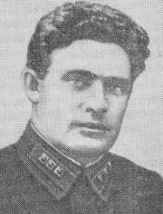
Ермаков Андрей Павлович

Биография
Родился 14 октября 1904 г. в селе Успенское (ныне — Мокшанский район Пензенской области). После окончания четырёх классов сельской школы работал в отцовском хозяйстве.

Служба
В 1926 году Ермаков был призван на службу в Рабоче-крестьянскую Красную Армию. Окончил полковую школу, в 1930 году — Иркутские командные пехотные курсы. Служил на различных должностях в стрелковых частях. К маю 1939 года капитан Андрей Ермаков командовал 2-м батальоном 149-го мотострелкового полка 36-й мотострелковой дивизии 1-й армейской группы. Отличился во время боёв на реке Халхин-Гол.
Батальон Ермакова принимал участие в боевых действиях против японских войск с 11 мая 1939 года. Он отразил несколько японских контратак, сам неоднократно переходил в контратаки, нанеся противнику серьёзный урон в боевой технике и живой силе.
Ермаков погиб в бою 23 августа 1939 г., похоронен на месте боёв.

Указом Президиума Верховного Совета СССР от 17 ноября 1939 г. «За умелое и мужественное командование батальоном и героизм, проявленный в майских боях» капитан Андрей Ермаков посмертно был удостоен высокого звания Героя Советского Союза.
Также был награждён орденом Ленина.
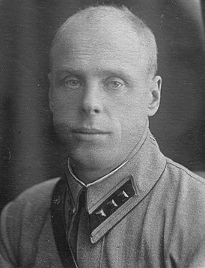
Ермолаев Александр Александрович

Биография
Родился 7 января 1906 г. в Златоусте в семье железнодорожника. В детстве сменил несколько мест проживания, жил в Златоусте, Красноярске, Новосибирске. Получил неполное среднее образование, после чего работал старшим учётчиком статистического отдела Сибирского края.

Служба
В 1928 – 1930 годах проходил службу в Рабоче-крестьянской Красной Армии. Участвовал в конфликте на КВЖД. В 1930 году Ермолаев окончил курсы по подготовке пехотных командиров в Иркутске, после чего служил в штабе Сибирского военного округа. С июля 1942 года воевал на фронтах Великой Отечественной войны, в тот же месяц был ранен. В марте 1943 года окончил курсы «Выстрел», после чего вернулся на фронт. Принимал участие в боях на Воронежском и 1-м Украинском фронтах, командовал 565-м стрелковым полком 161-й стрелковой дивизии 40-й армии Воронежского фронта. Участвовал в Курской битве. Отличился во время битвы за Днепр.
23 сентября 1943 г. А. А. Ермолаев со своим полком переправился через Днепр в районе села Луковица Каневского района Черкасской области Украины и захватил плацдарм на его западном берегу, отбив все немецкие контратаки.
В апреле 1944 года был во второй раз ранен. С марта 1945 года преподавал в Орджоникидзевском военно-автомобильном училище. В 1954 году в звании полковника Ермолаев вышел в отставку.
Умер 11 октября 1976 г., похоронен на Аллее Славы Красногвардейского парка г. Владикавказа.
Указом Президиума Верховного Совета СССР от 23 октября 1943 г. за «образцовое выполнение боевых заданий командования на фронте борьбы с немецкими захватчиками и проявленные при этом мужество и героизм» майор Александр Александрович Ермолаев был удостоен высокого звания Героя Советского Союза с вручением ордена Ленина и медали «Золотая Звезда» за № 3689.
Был награждён двумя орденами Ленина, двумя орденами Красного Знамени, орденом Красной Звезды, медалями СССР.

Провалов Константин Иванович  Биография  Родился 30 мая (12 июня) 1906 года, в д. Заимка Бабушкина, Черемховской волости, Балаганского уезда, Иркутской губернии.  В ноябре 1928 года призван в ряды РККА и направлен в 117-й стрелковый полк (39-я стрелковая дивизия, ОКДВА), где после окончания полковой школы в 1929 году назначен на должность помощника командира взвода, находясь на которой, с сентября принимал участие в боевых действиях на КВЖД в районе города Мишань, был ранен. После окончания конфликта в ноябре того же года | 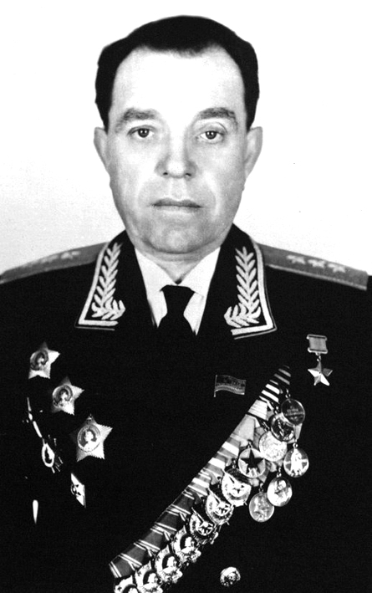
Провалов направлен на учёбу на Иркутские пехотные курсы, после окончания которых в декабре 1931 года вернулся в 39-ю стрелковую дивизию, где служил на должностях командира взвода и роты 117-го стрелкового полка, командира отдельной пулемётной роты дивизии.
В марте 1936 года назначен на должность командира отдельной зенитно-пулемётной роты в составе 39-й стрелковой дивизии, в ноябре 1937 года — на должность начальника штаба, а в июле 1938 года — на должность командира 120-го стрелкового полка (40-я стрелковая дивизия, 1-я Отдельная Краснознамённая армия), после чего принимал участие в боевых действиях у озера Хасан в районе высоты Заозёрная. В ходе боя полковник Провалов был дважды ранен, но продолжил руководить боем. После ранения направлен на излечение в госпиталь.
Постановлением Центрального Исполнительного Комитета СССР от 25 октября 1938 года за мужество и героизм, проявленные в боях с японскими захватчиками, полковнику Константину Ивановичу Провалову присвоено звание Героя Советского Союза. После выздоровления в апреле 1939 года направлен на учёбу в Военную академию имени М. В. Фрунзе.

Великая Отечественная война
С началом войны продолжил обучение в академии. В августе 1941 года назначен на должность командира 383-й стрелковой дивизии, формировавшейся в городе Сталино. После окончания формирования дивизия принимала участие в оборонительных боевых действиях в междуречье Прута и Днепра на Правобережной Украине, а затем в ходе Донбасской и Ростовской операций. С августа 1942 года дивизия в рамках Армавирско-Майкопской, Туапсинской, Краснодарской операций вела боевые действия в горно-лесистой местности в районе Туапсе и станции Индюк (Туапсинский район, Краснодарский край). В 1941 году Провалов был ранен, а в 1942 году контужен.
В июне 1943 года назначен на должность командира 16-го стрелкового корпуса, который вскоре принимал участие в боевых действиях в ходе Новороссийско-Таманской, Керченско-Эльтигенской и Крымской операций, а также в освобождении городов Керчь, Феодосия, Алушта, Ялта, Алупка, Балаклава.
В мае 1944 года генерал-майор Провалов назначен на должность командира 113-го стрелкового корпуса, а в июне — на должность командира 36-го стрелкового корпуса. 8 июля 1944 года за боевые отличия при освобождении Белоруссии командующий войсками 31-й армии генерал-лейтенант В. В. Глаголев представил Провалова к награждению второй медалью «Золотая Звезда» Героя Советского Союза, однако командующий войсками 3-го Белорусского фронта генерал армии И. Д. Черняховский понизил статус награды до ордена Суворова 2 степени.
Корпус под командованием Провалова принимал участие в боевых действиях в ходе Витебско-Оршанской, Минской, Вильнюсской, Каунасской, Гумбиннен-Гольдапской и Инстербургско-Кёнигсбергской операций, а также в освобождении городов Витебск, Орша, Минск, Гродно и Растенбург. В апреле 1945 года корпус был выведен в резерв Ставки Верховного Главнокомандования, а затем после включения в состав 31-й армии принимал участие в боевых действиях в ходе Пражской наступательной операции.
За время войны Провалов был четырнадцать раз упомянут в благодарственных в приказах Верховного Главнокомандующего.

Послевоенный период
После окончания войны находился на прежней должности.
В июле 1945 года назначен на должность командира 3-го гвардейского стрелкового корпуса, а в апреле 1947 года — на должность командира 9-го гвардейского стрелкового корпуса, дислоцировавшегося в городе Гродно (Белорусский военный округ).
В декабре 1948 года Провалов направлен на учёбу в Высшую военную академию имени К. Е. Ворошилова, которую окончил в декабре 1950 года. В феврале 1951 года направлен в загранкомандировку в Китай в качестве старшего военного советника командующего военным округом. После возвращения из Китая в декабре 1952 года назначен на должность начальника Управления боевой и физической подготовки штаба Закавказского военного округа, а в декабре 1953 года— на должность командира 13-го стрелкового корпуса. В январе 1958 года назначен на должность командующего 4-й армией, в июне 1959 года — на должность 1-го заместителя командующего войсками и члена Военного совета Прикарпатского военного округа, в сентябре 1962 года — на должность командующего войсками Южной группы войск, а в октябре 1969 года — на должность 1-го заместителя Главного инспектора Министерства обороны СССР.
В августе 1973 генерал-полковник Константин Иванович Провалов был зачислен в распоряжение Главного инспектора — заместителя министра обороны СССР и в ноябре того же года был назначен на должность военного консультанта в Группе инспекторов Министерства обороны СССР. Умер 8 декабря 1981 года в Москве. Похоронен на Новодевичьем кладбище.

Награды
Медаль «Золотая Звезда» Героя Советского Союза (25.10.1938);
Четыре ордена Ленина (25.10.1938; 06.11.1954; 11.06.1966; 21.02.1969);
Три ордена Красного Знамени (25.10.1943; 20.06.1949; 22.02.1968);
Орден Суворова 1 степени (16.05.1944);
Два ордена Суворова 2 степени (08.02.1943; 19.04.1945);
Орден Кутузова 2 степени (04.07.1944);
Орден Красной Звезды (03.11.1944);
Орден «За службу Родине в Вооружённых Силах СССР» 3 степени (30.04.1975);
Медали.
Иностранные награды
Орден Знамени (ВНР);
Орден «Virtuti militari» (ПНР, 19.12.1968);
Орден Красного Знамени (МНР, 06.07.1971);
Иностранные медали.

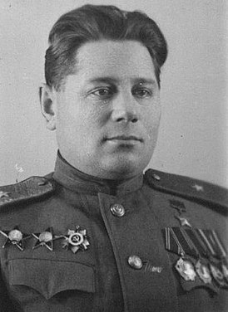
Черепанов Корнилий Георгиевич

Биография
Родился 26 сентября 1905 г. в селе Бутаково, ныне Иркутской области, в крестьянской семье. Русский. Окончил пятиклассную школу, учился на отделении механизации сельского хозяйства Иркутского рабфака в селе Анга.

Начало службы
В Красной Армии с октября 1927 года. Служил в 7-м территориальном полку (Красноярск), окончил полковую школу в 1928 году и командовал отделением в этом полку. С июня 1929 года служил в 78-м стрелковом полку 26-й стрелковой дивизии Особой Краснознамённой Дальневосточной армии (ОКДВА): командир отделения, помощник командира взвода пулемётной роты. Участвовал в боях на КВЖД осенью 1929 года.
В ноябре 1930 года был направлен учиться, в октябре 1931 года окончил Иркутские пехотные командные курсы, вернулся в 78-й стрелковый полк, где служил далее командиром пулемётного взвода, помощником начальника хозяйственного довольствия полка, начальником продфуражного снабжения полка. С мая 1936 года окончил Московские курсы по подготовке военно-хозяйственных агрегатов и назначен начальником автомобильного хлебозавода 26-й стрелковой дивизии Приморской группы войск ОКДВА, с декабря был инспектором военно-хозяйственного снабжения дивизии, с марта 1937 года вновь начальник автохлебозавода. Во главе хлебозавода находился в зоне боевых действий в боях у озера Хасан в 1938 году, обеспечивая хлебом действующие части. С ноября 1938 — начальник обозно-вещевого снабжения 26-й стрелковой дивизии, в марте 1940 — начальник 5-го отделения штаба тыла этой дивизии.

Великая Отечественная война
В 1941 году вступил ВКП(б).
После начала Великой Отечественной войны капитан Черепанов вместе с 26-й Златоустовской Краснознамённой стрелковой дивизией был переброшен с Дальнего Востока в действующую армию на советско-германский фронт, дивизия вошла в состав 11-й армии Северо-Западного фронта и в конце сентября вступила в бой (обороняла участок фронта в Валдайском районе). 4 февраля 1942 г. возглавил 312-й стрелковый полк той же дивизии. Участвовал в Демянской наступательной операции 1942 года, и в боевых действиях под Старой Руссой. С 2 января 1943 г. назначен командиром 87-й отдельной стрелковой бригады 11-й армии Северо-Западного фронта.
С 23 февраля 1943 г. назначен командиром 26-й стрелковой дивизии этой же армии. В начале 1944 года дивизию передали в 22-ю армию 2-го Прибалтийского фронта, в которой в феврале 1944 года дивизия в ходе Старорусско-Новоржевской наступательной операции освободила города Холм и Новоржев. В марте 1944 года в составе 1-й ударной армии дивизия форсировала реку Великая у Пушкинских Гор. Летом 1944 года дивизия участвовала в Режицко-Двинской, Мадонской и Рижской наступательных операциях (вновь в составе 22-й армии). С сентября 1944 года полковник Черепанов находился в госпитале.
4 декабря 1944 г. полковник Черепанов назначен командиром 263-й стрелковой дивизии 54-го стрелкового корпуса 43-й армии 3-го Белорусского фронта. Хорошо проявил себя в Восточно-Прусской наступательной операции, особенно в Инстербургско-Кёнигсбергской фронтовой операции в январе-феврале 1945 года. Тогда дивизией или при её активном участии были заняты города Рагнит, Тильзит, Хайнрихвальде, Лабиау. В апреле 263-я стрелковая дивизия участвовала в штурме Кёнигсберга и в Земландской наступательной операции (штурмом овладев городом Фишхаузен 17 апреля 1945 г.). После завершения ликвидации противника на Земландском полуострове дивизию перебросили в низовья Вислы, где она участвовала в ликвидации прижатых к Балтийскому морю остатков 2-й немецкой армии (капитулировали 9 мая).
По окончании Великой Отечественной войны, в июле 1945 года, генерал-майор Черепанов направлен на Дальний Восток (где ранее прослужил 12 лет и хорошо знал театр военных действий) и назначен командиром 300-й стрелковой дивизии 26-го стрелкового корпуса 1-й Краснознамённой армии 1-го Дальневосточного фронта. Во время советско-японской войны дивизия наступала на главном направлении удара армии в Харбино-Гиринская наступательная операция. В боях за город Муданьцзян 21 августа К. Г. Черепанов в результате тяжёлого ранения потерял руку. С 9 по 21 августа с боями дивизия прошла по горно-таёжной местности с боями около 500 километров, прорвала при этом два укрепрайона Квантунской армии, уничтожила более 2 000 японских солдат и офицеров, разоружила части 4-й и 5-й японских армий.
Указом Президиума Верховного Совета СССР от 8 сентября 1945 г. «За образцовое выполнение боевых заданий командования на фронте борьбы с японскими милитаристами и проявленные при этом отвагу и геройство» генерал-майору Черепанову Корнилию Георгиевичу присвоено звание Героя Советского Союза с вручением ордена Ленина и медали «Золотая Звезда».

Послевоенный период
После окончания войны лечился в госпитале до декабря 1945 года, затем состоял в распоряжении Главного управления кадров НКО СССР. С марта 1946 г. возглавил Московский областной военный комиссариат. С февраля 1953 года генерал-майор К. Черепанов уволен в запас.
Жил в Москве. Работал в Центральном опытно-конструкторском бюро Всесоюзной академии сельскохозяйственных наук имени В. И. Ленина.
Скончался 30 января 1999 г. в возрасте 93 лет. Похоронен в Москве, на Троекуровском кладбище.

Награды
Медаль «Золотая Звезда» Героя Советского Союза (8.09.1945, № 4306);
Орден Жукова (Российская Федерация, 4.05.1995);
Три ордена Ленина (19.04.1945, 8.09.1945, 21.08.1953);
Три ордена Красного Знамени (18.09.1942, 30.07.1944, 6.11.1947);
Два ордена Отечественной войны 1-й степени (31.08.1943, 11.03.1985);
Два ордена Красной Звезды (26.03.1942, 3.11.1944);
Медали СССР.

